Урок 1. Изучение Linux
Взаимодействие с файловой системой!
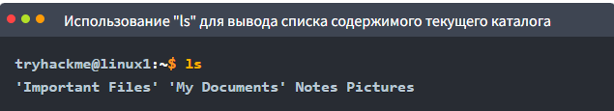
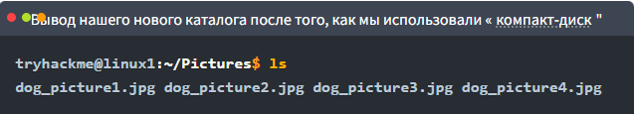
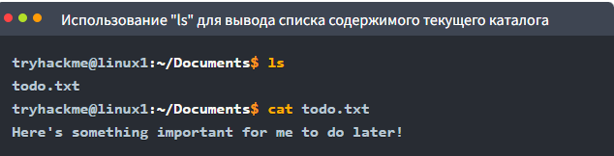
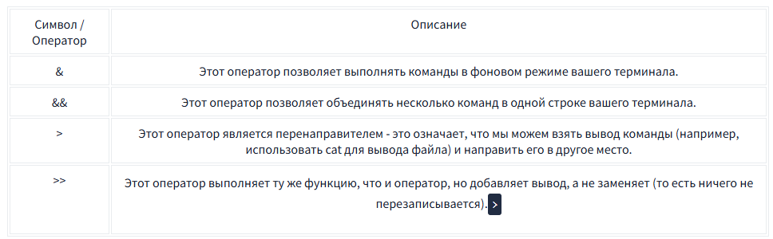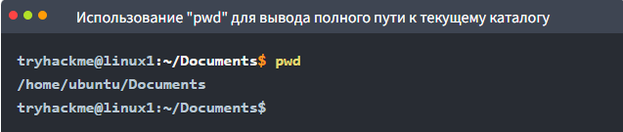

Поиск файлов
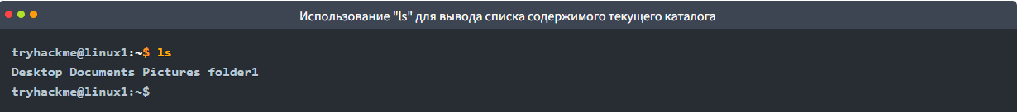
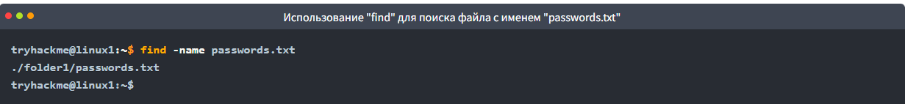
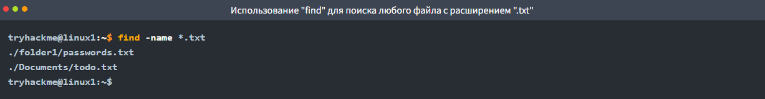
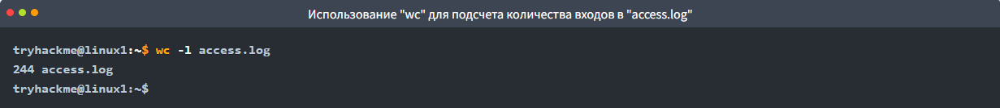
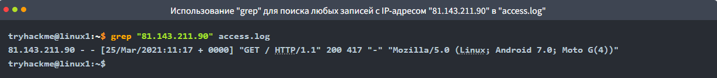
Введение в операторы оболочки

